Отчет о проведении внеклассного занятия «Пожарная безопасность в быту»
В 4 классе проведён классный час «Пожарная безопасность в быту»
Цели занятия:
- Вспомнить элементарные правила пожарной безопасности.
- Закрепить, какие бытовые электрические приборы могут быть опасны в пожарном отношении и почему.
- Дать представление о первичных средства тушения (вода, песок ,огнетушитель).
- Закрепить с детьми знания о том, что огонь может приносить людям пользу и вред.
- Воспитывать у детей чувство осторожности в обращении с электроприборами, огнём.
В начале занятия отгадывали загадки.

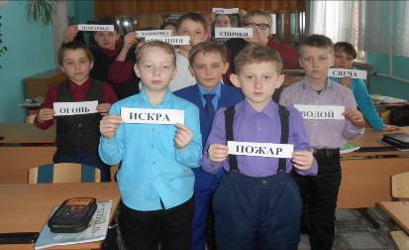

Рассмотрели ситуации, когда огонь может быть - друг, символ, враг.
Повторяли правила безопасности при пожаре.
Просмотрели презентацию «Пожарная безопасность в быту ».

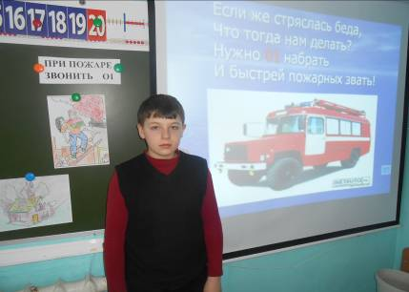
В ходе занятия было отмечено, что пожар опасен открытым огнём, высокой температурой воздуха, ядовитыми газами, дымом и другими неблагоприятными факторами. Во время беседы учащиеся говорили о причинах пожара, вспомнили, какие правила пожарной безопасности существуют, по какому номеру нужно звонить при возникновении пожара.

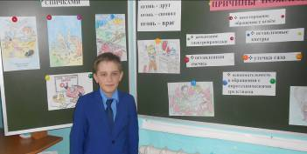

Ребята выполнили практические задания, в которых нужно было объяснить действия при возникновении опасных ситуаций (возгорании электроприборов, сухой травы, кухонного полотенца; пожара на балконе, в подъезде). Была составлена памятка «Как вести себя на пожаре»

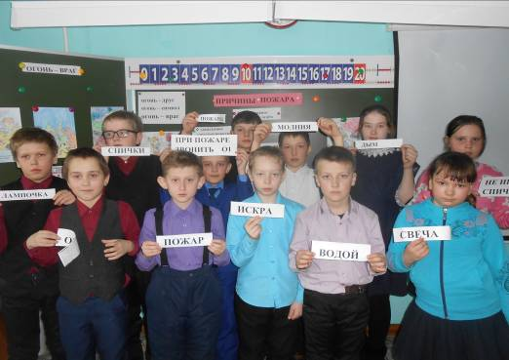
Классный руководитель: Прудникова Г.А.

